

**Engenharia de Telecomunicações e Informática**

*Processamento Digital de Sinal*

**Reconhecimento de Voz**

Fernando João Santos Mendes A101263

Junlin Lu A101270

27/09/2023

**Diagrama de Blocos**

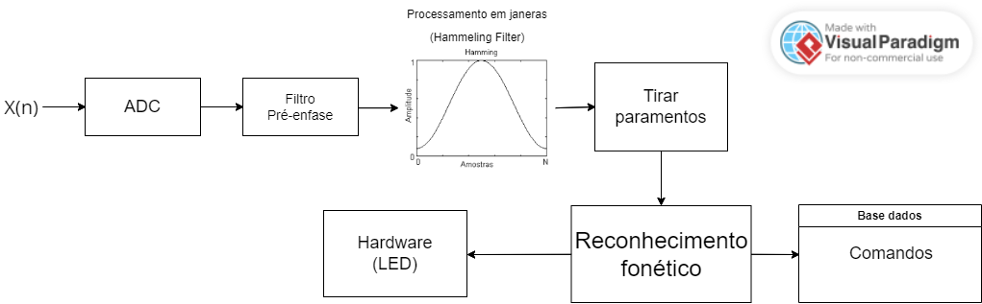

**Objetivo:**

* Neste trabalho pretendemos corresponder em tempo real alguns comandos proferidos pelo locutor e relaciona-los com hardware! Tencionamos ter algumas palavras chaves (começar, acabar, ligar led ,desligar led ) deverão ser usadas analisadas e filtradas com o objetivo de acender um led e por conseguinte desligá-lo.

**Tarefas:**

* Implementar um filtro de pré-ênfase que contrarie a atenuação que que o sinal sonoro (áudio) sofre (cerca de 6dB/oitava) ao ser emitido;
* Estudar e implementar a amostragem do sinal analisando o espetro das ondas através de janelas (averiguar qual o tipo de janela mais apropriado, Hammeling, quadrada...):
* Implementar diversos filtros para retirar os parâmetros do sinal;
* Compreender e executar as conversões de um sinal analógico para digital e vice-versa;
* Criar uma base de dados com os fonemas que iremos usar para depois serem comparados em tempo real com os fonemas filtrados do sinal.